[上海中医药大学附属曙光医院皮肤科Int Wound J论文被撤稿](https://mp.weixin.qq.com/s?__biz=MzIxMDEwNDU1OA==&mid=2647883125&idx=6&sn=1fc5a98094b482d10ada8c2ad768c33a)

原创sleuth[Pubpeer](javascript:void(0);)2025-04-22 22:59:45新加坡

 **提示**：**欢迎点击上方「Pubpeer」↑关注我们！**

编者按

**最新、最快、最真实的科研匿名评价论文报道；关注高校院所科研生态，欢迎提供新闻线索。联系邮箱：Pubpeer@qq.com**



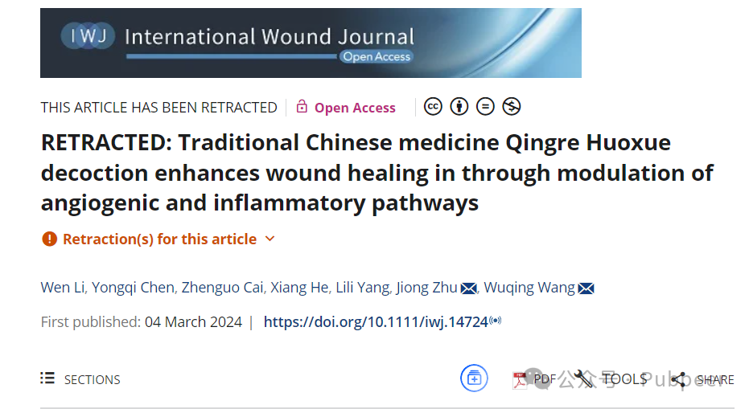

银屑病是一种慢性炎症性皮肤病，全球约 3% 的人口受其困扰。在银屑病伤口愈合的研究领域，传统治疗手段存在一定局限。此次研究团队利用咪喹莫特诱导的小鼠银屑病模型，探究清热血汤对伤口愈合的影响。研究发现，清热血汤能显著促进小鼠伤口愈合，通过调节血管生成和炎症反应相关途径，减少血管生成蛋白 HIF-1α、FLT-1 和 VEGF 的表达，减轻炎症反应，同时上调与伤口修复相关的关键基因，如 Tgfb、Mmp9 和 Fn1。体外实验也进一步证实了清热血汤的抗血管生成特性。

这一研究成果意义重大，清热血汤展现出在银屑病伤口治疗中的潜在价值，为银屑病伤口管理提供了新的治疗思路。然而，该文章目前已被撤回 ，后续还需要更多研究去探索清热血汤在人体中的实际效果、长期影响以及潜在毒性等问题。此次研究让人们看到了传统中药在现代医学研究中的潜力，也为未来银屑病治疗的发展方向提供了新的思考。

https://pubmed.ncbi.nlm.nih.gov/40258684/

来源：公众号pubpeer原创，文章涉及作者姓名都为音译名字；转载贴子请注明出处，若没注明pubpeer公众号出处，构成侵权。





声明：转载此文是出于传递更多信息之目的。若有来源标注错误或侵犯了您的合法权益，请作者持权属证明与本网联系，我们将及时更正、删除，谢谢

**Pubpeer，专注科研工作者。关注请长按上方二维码。投稿、合作、转载授权事宜请联系本号，回复2025，微信ID：BikElisabeth  或邮箱：Pubpeer@qq.com**